Свято першого дзвоника
Першого вересня шкільне подвір’я наповнилось дзвінкими дитячими голосами та букетами квітів. Це свято зустрічі школярів з рідною школою, на яку чекали всі, хто повернувся після літніх канікул. А для першокласників – це перший в житті крок у шкільне життя. Привітати з цією подією прийшли почесні гості: заступник голови райдержадміністрації О. М. Березенко та голова батьківського комітету В.М. Хоменко, які окрім теплих слів вітання вручили школі цінні подарунки.Пролунав перший дзвінок і світлі класи ласкаво відкрили двері учням і запросили на перший у цьому навчальному році урок, присвячений великому кобзареві Т. Г. Шевченку.

Вибори команди лідерів до районної молодіжної організації "Юність".
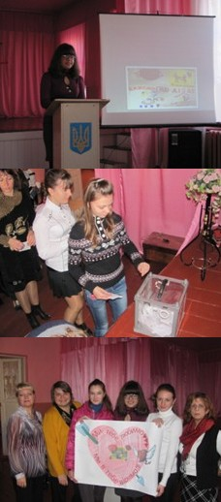
6 листопада 2013 р. в приміщенні районного Будинку дитячої та юнацької творчрсті відбулися вибори команди лідерів серед старшокласників шкіл району.
В цьому заході прийняла участь і гідно виступила учениця 10 класу Гадяцької спеціалізованої школи №4 Казанцева Ілона, яка за результатами голосування учасників виборів стала головою волонтерського центру районної молодіжної організації "Юність". Вітаємо Ілону з перемогою і гордимося нашою ученицею.

Конференція
17 жовтня 2013р. о 18.00 в приміщенні Гадяцької спеціалізованої школи І-ІІІ ступенів №4 відбулася загальношкільна батьківська конференція. На конференцію прибуло 185 делегатів. Порядок денний:
1. Звіт директора школи про здійснення керівництва школою за 2012-2013 н.р.
2. Доповідь соціального педагога школи Лисак Л.М. на тему "Толерантність - це мистецтво жити з іншими людьми та іншими ідеями".

Збір макулатури
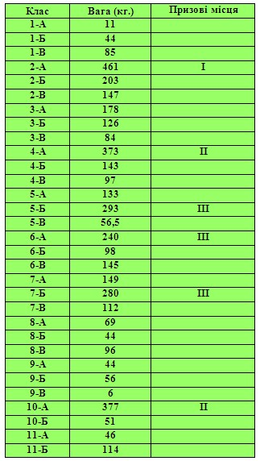
З 9 вересня по 12 вересня в нашій школі проходив збір макулатури. Учні школи брали активну участь в цьому процесі. За підсумками 4 днів виявлено переможців, нагородження яких буде відбуватися на святковому дійстві, приуроченому Дню українського козацтва, яке припадає на 14 жовтня. Найбільше макулатури здали:
Ємець Вячеслав та Вікторія - 57 кг.,
Панченко Максим - 47 кг.,
Івко Євгенія - 67 кг.,
Гафарова Ельміра - 132 кг.,
Масловський Артем - 109 кг.,
Дорогань Владислав - 109 кг.,
Нижник Крістіна - 125 кг.,
Колінько Ілона - 72 кг.,
Верещака Каріна - 61 кг.,
Ляхов Дмитро - 72 кг.
Вітаємо переможців!

Виступи екологічних агітбригад
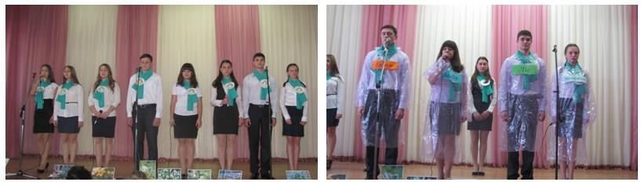

14 березня 2014 року на базі Гадяцької спеціалізованої школи І-ІІІ ступенів №4 відбувся виступ екологічних агітбригад району. Нашу школу представляла команда "Дивограй". До неї ввійшли юні екологи 10-11 класів. Виступ учнів був динамічний, цікавий, пізнавальний та чітко розкривав тему дня "Збережемо первоцвіти".

Тематичні заходи присвячені 200-річниці вшанування пам'яті Т.Г. Шевченка
Вшанування Тараса Шевченка
У рамках року Тараса Григоровича Шевченка в Україні та з нагоди 200-річчя від дня народження великого Кобзаря 19 лютого 2014 року у Гадяцькій спеціалізованій школі №4 вчитель української мови та літератури Мікульська А.С. провела тематичні уроки в 5-А, 5-В та 11-Б класах.
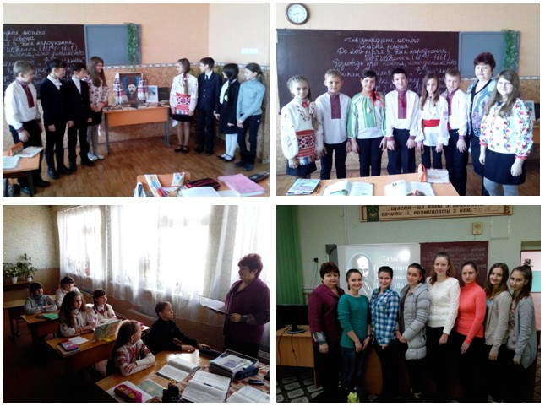

Подарунки
14.01.2014 року в Гадяцькій спеціалізованій школі І-ІІІ ступенів №4 побував заступник голови обласної державної адміністрації Пархоменко Валерій Олексійович. Він зустрівся з педагогічним колективом школи та учнями 2-4 класів. Валерій Олексійович завітав до школи з подарунками. Він вручив нетбуки учням з інклюзивною формою навчання, а саме: Литвиненку Іллі, Павлюк Яні, Жученко Альоні. Їхнім однокласникам гість вручив солодкі подарунки.
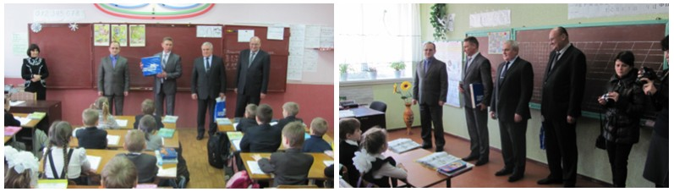
Моніторинг 2013-2014

